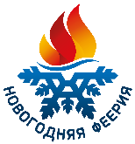
Приложение № 2

СПИСОК УЧАСТНИКОВ КОЛЛЕКТИВА

__________________________________________________________________________________
указать полное название коллектива
на участие в тематической образовательной программе
ФГБОУ «МДЦ «Артек» «Международный фестиваль «Новогодняя феерия»

№ п/п | Фамилия, имя, отчество | Дата рождения | Номера документа
1
2
3
4
5
6
7
8
9
10
11
12
13
14
15
16
17
18
19
20
21
22
23
24
25

ФИО руководителя
Подпись руководителя

